análise de viabilidade econômica de microgeração fotovoltaica com base em estudo feito pelo INSTITUTO DE ENERGIA E AMBIENTE DA USP

Rennyo Kunizo Nakabayashi (USP)
rennyo.nakabayashi@gmail.com
Sílvio Bandeira Lima Júnior (UFC)
silviobandeira90@gmail.com
Bruno Holanda do Amaral (UFC)
brunoholandaamaral@gmail.com
Patricia Autran Fontenele Moraes (UFC)
patricia.autran@gmail.com
Isabel Silva Almeida (UFC)
isalme8@gmail.com

Resumo: Com o aumento do consumo de energia nas últimas décadas, associado à demanda por fontes alternativas de geração e ao cenário energético desfavorável no Brasil, a energia solar, considerada por muito tempo um mau investimento, se apresenta como uma potencial solução através da micro e minigeração de energia fotovoltaica. Através de métodos de análise financeira, este estudo tem como objetivo verificar a viabilidade econômica de um sistema fotovoltaico sob a ótica de clientes residenciais de baixa tensão de diversas capitais brasileiras. Foram estimados valores médios para variáveis que influenciam o custo do investimento e adotado um cenário padrão baseado em seus comportamentos históricos. Observou-se indicadores financeiros positivos em todas as capitais. Conclui-se, portanto, que a micro ou minigeração de energia fotovoltaica no Brasil é, de fato, uma boa alternativa ao sistema energético vigente, com alto potencial de retorno financeiro.
Palavras-chave: Energia fotovoltaica. Residência. Viabilidade econômica. Investimento.

Introdução
O suprimento e distribuição de recursos energéticos representa um dos maiores desafios da modernidade. Com o expressivo aumento do consumo elétrico ao longo das últimas décadas, surge a necessidade de expandir-se a capacidade de geração de energia. Apenas no Brasil, estima-se que o consumo triplique até 2050 (EPE, 2014). Após a crise do petróleo da década de 1970, no entanto, a busca por fontes renováveis tem ganhado força por estas apresentarem menor dependência de recursos naturais finitos e não comprometerem gerações futuras, motivando diferentes países a adotarem políticas públicas de incentivo a este tipo de iniciativa. Neste contexto, dada a sua ampla disponibilidade na superfície terrestre, a energia solar fotovoltaica é uma alternativa com forte potencial para transformar as matrizes energéticas mundiais.
Apenas na última década, observou-se um importante crescimento do uso de energia solar fotovoltaica ao redor do mundo, especialmente na Europa, onde houve maior aplicação de incentivos. Ao final de 2009, a capacidade instalada de sistemas fotovoltaicos girava em torno de 3 GW globais, enquanto ao final de 2013, a capacidade foi registrada em 139 GW (EPIA, 2014), correspondendo a uma evolução de quase 500% em menos de cinco anos.
No Brasil, em 2013, a fonte hidráulica representava 70% da oferta interna de energia elétrica (EPIA, 2014). No entanto, existe grande dificuldade na construção de novos empreendimentos do tipo, visto que possuem grande impacto ambiental e encontram-se em locais distantes dos centros de carga. Além disto, desde o final de 2012, as condições hidráulicas tornaram-se desfavoráveis, causando uma diminuição da quantidade de energia armazenada pelas hidrelétricas (Fonte: ONS) e um consequente aumento no custo da energia elétrica no país. Em 2014, considerando-se a média nacional, as tarifas residências sofreram um ajuste de 20%. Em fevereiro de 2015, foi deliberado pela ANEEL um reajuste de 23,4%. Existe também o efeito das bandeiras tarifárias, que quando vermelhas adicionam um custo de R$ 5,50 por 100 kWh de consumo. Por último, as concessionárias de energia recebem ajustes de tarifa anuais. Fica evidente, portanto, que há uma forte tendência de alta no curto prazo.
Por muito tempo o investimento em energia solar fotovoltaica no país foi descartado por apresentar altos custos e longos prazos de retorno, porém, com o ganho de competitividade econômica dos sistemas ao longo dos últimos anos e de frente ao cenário energético do Brasil, ela se torna uma alternativa potencialmente atrativa em termos financeiros. Assim, por meio deste estudo, vêm-se avaliar a viabilidade econômico-financeira de sistemas de geração fotovoltaica por meio da avaliação do retorno financeiro sobre o investimento e de uma análise de sensibilidade às variações de tarifas, percentual de autoconsumo, preço do sistema instalado e taxa de desconto adotada, com enfoque na ótica de clientes residenciais de baixa tensão.

Revisão bibliográfica
O Sol, estrela central do nosso sistema planetário, libera energia radiante através da fusão nuclear. A energia que chega à superfície da Terra pode ser captada diretamente sob a forma de luz e calor, podendo ser convertida em energia elétrica por sistemas termo solares ou células fotovoltaicas. No caso da célula, a eletricidade é gerada quando um material semicondutor dopado, geralmente silício, é exposto à radiação eletromagnética.
Primeiramente exclusiva à projetos espaciais e satélites, a tecnologia fotovoltaica torna-se economicamente viável para fornecimento de energia em sistemas isolados (longe das redes elétricas) na década de 90 (PERLIN, 1999). A partir da década seguinte, passou a ser mais comumente conectada à rede de fornecimento tradicional. Dos sistemas conectados à rede, existem os de geração centralizada e os de geração distribuída.

Geração distribuída
Caracterizada pela geração de energia próxima à onde será consumida, inferindo em menos perdas técnicas no sistema devido à menor distância percorrida. Pode ser instalada nos próprios telhados de edificações, eliminando custos associados à aquisição de terrenos.

Resolução normativa 482 ANEEL
Resolução Normativa que estabelece que, embora as concessionárias não sejam obrigadas a comprar a energia excedente produzida por geradores distribuídos, são gerados créditos de energia equivalentes que podem ser usados nos períodos subsequentes pelos consumidores ou geradores distribuídos.

Fator de capacidade
Representa o nível de atividade de uma usina em um determinado período, ou seja, é a energia efetivamente produzida por uma usina dividida pela produção que teria funcionando em sua capacidade nominal durante o período.

LCOE (Levelized Cost of Eletricity)
No contexto de análise de viabilidade econômico-financeira de empreendimentos energéticos, uma figura de mérito considerada é o custo nivelado da energia, ou LCOE (Levelized Cost of Eletricity). O LCOE relaciona os custos envolvidos e a energia gerada pelo empreendimento, ao longo de sua vida útil. Esta figura de mérito representa o quanto um produtor de energia elétrica deveria obter de receita por kWh, de modo que seja o suficiente para cobrir as despesas operacionais, os investimentos, os juros e remunerar adequadamente os investidores.
De forma generalista, conforme apresentado por EPIA (2011) e Branker et al. (2011), o LCOE pode ser definido como:
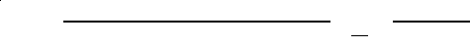

Conceitos de matemática financeira
Decisões financeiras fazem parte da rotina de empresas e das pessoas. Por mais que, geralmente, para tomar decisões, as pessoas não utilizem tantas ferramentas de análise como as empresas, seus recursos financeiros são finitos e são levadas em conta as vantagens e desvantagens para a tomada de decisões.

Valor presente líquido (VPL)
Uma figura de mérito para a avaliação financeira de um projeto é o Valor Presente Líquido, que nada mais é do que a diferença entre os benefícios gerados pelo projeto e seus custos (BREALEY et al., 2011). Para o cálculo do VPL, os fluxos de caixa do projeto são trazidos a valor presente, descontados a uma determinada taxa de juros. A expressão para o cálculo do VPL é dada pela equação:
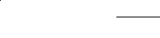
Onde I₀ representa o investimento inicial, Fc_{t} representa o fluxo de caixa do projeto no período t, r representa a taxa de desconto, t o período em questão e n o horizonte de análise do fluxo de caixa.
Se o VPL for positivo, as receitas do projeto superam o valor investido somado às despesas do projeto, desta forma os casos considerados economicamente viáveis são os que apresentam VPL maior do que zero.

Taxa interna de retorno (TIR)
Do ponto de vista matemático, a TIR é a taxa em que, empregada como a taxa de desconto no cálculo do VPL faz com que seu valor fique igual a zero, ou seja, é a raiz da função VPL, onde a variável independente é a taxa de desconto. A equação abaixo demonstra a relação da TIR com o VPL.
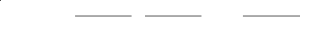
Quando há apenas uma inversão de sinal nos coeficientes (fluxo de caixa) da equação do VPL, há apenas um valor para a TIR. Entretanto, quando há mais de uma inversão de fluxo de caixa, o número de raízes reais positivas pode chegar ao número de inversões de sinal dos coeficientes, ocasionando o surgimento de mais de uma TIR, ou até mesmo a não existência de uma TIR.

Payback
É o tempo de retorno sobre o investimento, ou payback, que é número de períodos necessários para que o fluxo de caixa acumulado se torne positivo, isto considerando que o fluxo de caixa do projeto é do tipo em que o investimento é realizado no primeiro período e as receitas estão nos anos seguintes. Existe o payback simples e o descontado, o primeiro não leva em conta o dinheiro no tempo e é vantajoso pela sua simplicidade de cálculo, já o payback descontado apresenta um valor mais confiável, nota-se que quanto maior o período analisado e a taxa de desconto, maior a divergência entre os resultados dos dois métodos de cálculo.

Metodologia

Avaliação
Para a avaliação econômico-financeira da implantação dos sistemas fotovoltaicos, são necessários os conceitos de matemática financeira (expostos anteriormente) e do cálculo das seguintes figuras de mérito: Valor Presente Líquido (VPL), Taxa Interna de Retorno (TIR) e Payback (tempo de retorno sobre o investimento). A fim de se verificar o efeito das variáveis de entrada do modelo nos resultados, também é feita uma análise de sensibilidade.

Fluxo de Caixa
Genericamente, o fluxo de caixa é calculado através da subtração de impostos (ICMS) e custos de operação e manutenção das receitas (o que se economizaria na fatura de energia), para cada período. Exceto para o período zero que tem como saída de caixa o investimento inicial (valor monetário necessário para aquisição e instalação do sistema fotovoltaico).
Dois casos devem ser levados em consideração ao analisar o valor economizado em energia elétrica: (1) quando a geração fotovoltaica é maior do que o consumo e (2) quando a demanda elétrica é maior do que a geração fotovoltaica. No caso (1) são gerados créditos de energia para serem utilizados posteriormente, o benefício considerado é dado pela receita equivalente ao valor integral da tarifa (com impostos), subtraindo-se o valor do ICMS. No caso (2), o benefício é dado considerando-se o valor da tarifa integral, com impostos.

Preço do Watt-pico
Para a estimativa dos investimentos necessários, são tomados como base os preços internacionais dos equipamentos (módulos e inversores) adicionados de outros custos, como: frete, seguro, taxas, tributos, importação, cabos, materiais extras, projeto e instalação, resultando no preço por Watt-pico. As premissas adotadas para o cálculo do custo são:
- Incidência de Imposto de Importação (II) sobre módulos de 12% e 14% para inversores importados;
- Considera-se a alíquota do Imposto sobre Produtos Industrializados (IPI), incidente sobre módulos fotovoltaicos, de 0%;
- Incidência de ICMS para inversores em 12% (embora a alíquota varie por estado);
- Incidência de PIS (1,65%) e COFINS (7,6%) sobre os módulos e inversores;
- Utilização de valores representativos de serviços aduaneiros.
O método é proposto por ABINEE (2012) no documento “Propostas para Inserção da Energia Solar Fotovoltaica na Matriz Elétrica Brasileira”.
Tabela 1 – Preços nacionalizados de equipamentos fotovoltaicos
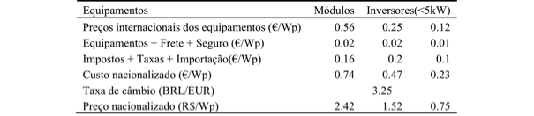Fonte: Elaborado a partir de ABINEE (2012) e PHOTON (2015)

Tabela 2 – Preço do Watt-Pico instalado
Fonte: Elaborado a partir de ABINEE (2012) e PHOTON (2015)

O preço final estimado é de 7,19 R$/Wp, mas como o método utilizado para o cálculo do Watt-pico utiliza como referência preço internacional de módulos, o preço final está sujeito à volatilidade cambial e, no momento em que o preço foi calculado para este trabalho, a taxa de câmbio estava em 3,25 BRL/EUR. Por outro lado, pode-se dizer que na medida em que o mercado fotovoltaico se desenvolve, reduções de custos ocorrem.

Tarifas de energia elétrica
As tarifas cobradas pela energia elétrica podem não seguir uma linearidade ao longo dos anos. Isso pode ser explicado em razão de políticas adotadas, intervenções governamentais e diferentes fases do próprio setor elétrico brasileiro. Na Tabela 3 é possível observar para diferentes períodos a evolução das tarifas de energia elétrica para diferentes classes de consumo e do IPCA.
Tabela 3 – Evolução das tarifas de energia elétrica
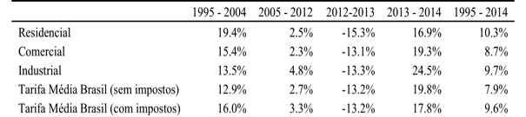Fonte: Elaborado a partir de ABINEE (2012) e PHOTON (2015)

Nota-se que no período de 1995 a 2004, as tarifas cresceram acima do índice de inflação (IPCA), principalmente a classe residencial, que teve o maior aumento de tarifas no período. No período de 2005 a 2012 as tarifas tiveram crescimento real negativo, pois estavam abaixo da inflação. Entre 2012 e 2013 houve uma redução média de 13,2% na tarifa, fruto da lei 12.783, que tratou da renovação antecipada das concessões dos ativos de geração de energia.
O ano de 2015 inicia-se com reajustes expressivos nas tarifas de energia elétrica. Em fevereiro foi aprovada a Revisão Tarifária Extraordinária (RTE) para 58 distribuidoras com a intenção de cobrir custos do setor. Para as concessionárias das regiões Sul, Sudeste e Centro Oeste, o impacto médio ponderado foi de 28,7% e, para as distribuidoras das regiões Norte e Nordeste, o impacto médio foi de 5,5%. Na Tabela 4 é fornecida uma estimativa para as tarifas médias no final de 2015, considerando-se o efeito da RTE.
Tabela 4 – Tarifa média de fornecimento para a classe residencial (estimativa)
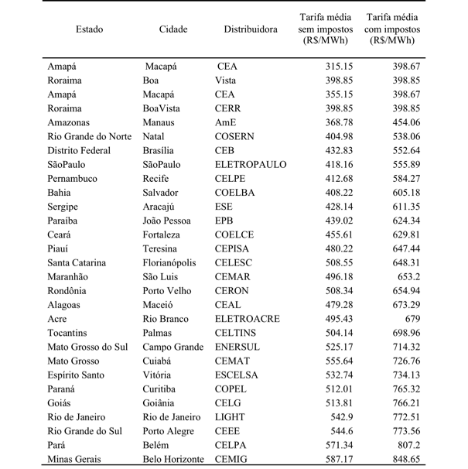Fonte: Elaborado pelo autor a partir de fontes da ANEEL

Energia Gerada
Algumas premissas, do ponto de vista do desempenho do sistema, devem ser consideradas para a estimativa da energia fotovoltaica gerada. (1) é considerado o valor de 75% para o desempenho global do sistema (PR). De acordo com Benedito (2009), este é um valor factível para os sistemas instalados. (2) em relação à redução de produtividade anual dos módulos, o valor adotado como premissa deste estudo é de 0,5% ao ano, visto que a experiência demonstra valores entre 0,2% e 1% como factíveis (BRANKER et al., 2011). (3) para custos de Operação e Manutenção, considera-se 1% ao ano sobre o valor do sistema. Os valores são apresentados na Tabela 5.
Tabela 5 – Irradiação solar diária média e fator de capacidade.
Nota: irradiação solar média no plano inclinado igual à latitude

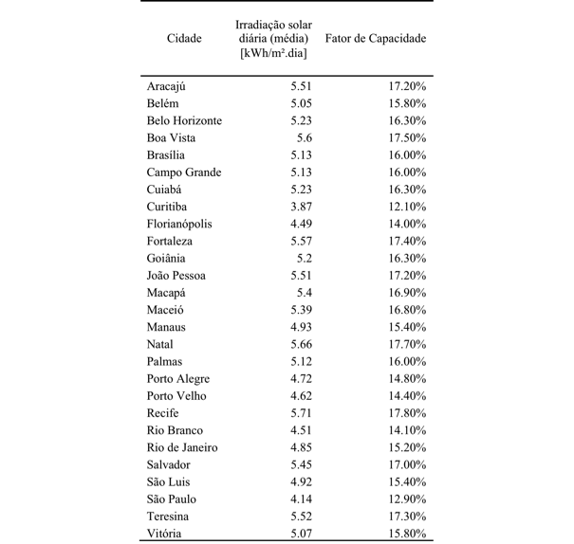Fonte: Elaborado a partir de dados da CRESESB/CEPEL

Autoconsumo
O autoconsumo é a parcela da energia gerada pelo sistema fotovoltaico que é consumida no próprio local, ou seja, a parcela de energia que não é injetada na rede elétrica. Considerando-se curvas de carga estimadas para a classe residencial, e um sistema de 1,5 kW, o autoconsumo médio para um dia útil seria de 54,8%. Considerando-se a média ponderada entre os dias úteis e finais de semana, o valor médio de autoconsumo é de 54,3% e considerando a soma e a subtração de um desvio padrão para as curvas de carga, os valores de autoconsumo seriam de 30 e 73% (FRANCISQUINI, 2006).

Cenários
Para a análise de viabilidade da energia solar fotovoltaica, são avaliados diferentes cenários com as seguintes premissas de reajuste das tarifas: acima, abaixo e igual à inflação. Os reajustes tarifários considerados, para a composição dos cenários, serão de 3,3%, 5,59% e de 9,6%. A inflação considerada de 5,59% é dada pela média geométrica da evolução anual do IPCA prevista pelo Banco Central do Brasil até 2020.
O cenário adotado como padrão será o de evolução das tarifas acima da inflação (9,6% a.a. nominal), já que os dados históricos demonstram que a evolução das tarifas nos últimos 20 anos se deu acima da inflação (média) e as perspectivas para o setor elétrico brasileiro são de pressão nas tarifas nos próximos anos.
Assim, para este estudo foram considerados 4 cenários, sendo que um deles é considerado como o cenário padrão. As condições do cenário padrão são apresentadas na Tabela 6.
Tabela 6 – Condições para cenário padrão
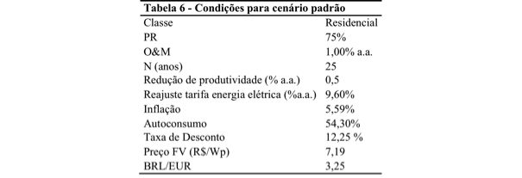Fonte: Nakabayashi (2015)

A taxa de desconto adotada no cenário padrão é de 12,25% (BACEN, 2015). Os demais cenários são compostos por diferentes combinações de reajustes tarifárias e os dados estão na tabela abaixo:
Tabela 7 – Cenários avaliados
 Fonte: Nakabayashi (2015)

Resultados e discussão

Cenário padrão e custos de energia
Foram feitas análises de Valor Presente Líquido e de Taxa Interna de Retorno utilizando os critérios comentados para o cenário padrão, como mostrados na Tabela 6.
Pela observação dos resultados da Figura 1, nota-se que há viabilidade financeira em todas as capitais brasileiras, uma vez que todos os VPL’s são positivos e as TIR’s maiores do que 14,5%. Destacam-se Belo Horizonte, com TIR superior a 25%, e Cuiabá, com TIR superior a 20%. Mesmo ainda sendo viável, Macapá apresentou o pior resultado dentre as capitais, com TIR próxima a 15%.
Figura 1 – Valor presente líquido e taxa interna de retorno, cenário padrão
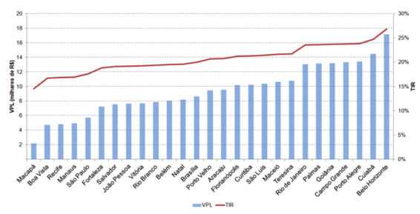
Fonte: Nakabayashi (2015)

Foi utilizada a taxa de desconto real – taxa nominal menos inflação - para o cálculo do custo nivelado de energia (LCOE) por ser mais representativa. Para tal, a taxa de 12,25% foi descontada de 5,6% (inflação), resultando na taxa de desconto de 6,3%, que foi utilizada para os cálculos. O reajuste utilizado foi igual à inflação (5,6%), uma vez que considerou-se o reajuste da tarifa em 0%. As demais condições foram mantidas idênticas às do cenário padrão.
A Tabela 8 mostra os dados de LCOE e do payback, utilizando o cenário padrão. As capitais que possuem LCOE maior que a tarifa média com impostos ainda são viáveis financeiramente, uma vez que, como o cenário adotado possui tarifa de energia acima da inflação, haverá payback do fluxo de caixa da cidade, durante a evolução do mesmo.
Tabela 8 – Custo nivelado da energia fotovoltaica e tarifas de energia
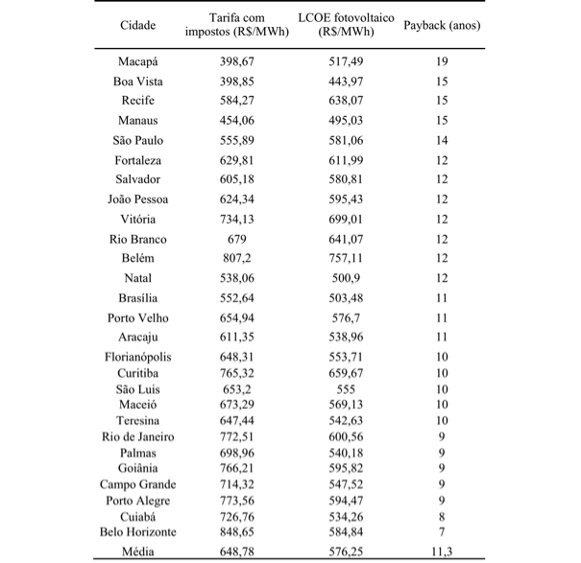 Fonte: Nakabayashi (2015)

Cenários e sensibilidade
Com o objetivo de verificar-se o impacto da variável reajuste tarifário, geraram-se três diferentes cenários, considerando-se um autoconsumo de 100% e reajuste anual de tarifas de 3,3%, 5,6% e 9,6%. Os resultados para a média das 27 capitais brasileiras são apresentados na Tabela 9.
Tabela 9 – Resultados resumidos para 3 cenários (média Brasil)
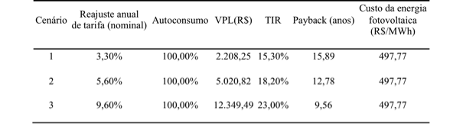 Fonte: Nakabayashi (2015)

Quanto menor o autoconsumo e maior o reajuste da tarifa, maior o custo da energia fotovoltaica, por conta dos tributos. Para um autoconsumo de 100%, não é considerado o pagamento de tributos e, portanto, o reajuste tarifário não gera impacto no custo nivelado da energia fotovoltaica, sendo este um cenário de condição equivalente à de isenção dos impostos previstos no Convênio ICMS/CONFAZ 6/2013. O custo nivelado da energia fotovoltaica para essa condição em cada uma das capitais é apresentado na Tabela 10.
Tabela 10 – Custo da energia fotovoltaica (100% de autoconsumo)
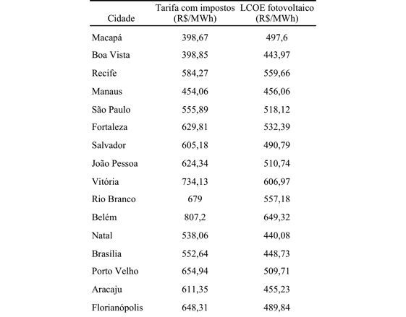
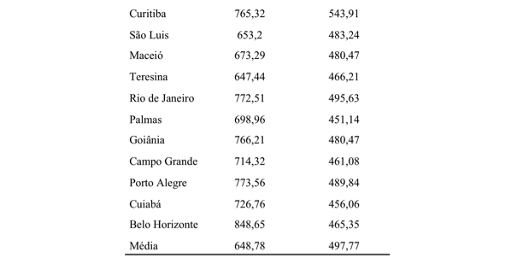Fonte: Nakabayashi (2015)

A média do LCOE fotovoltaico para um autoconsumo de 100% é de 497,77 R$/MWh, custo menor do que o apresentado no cenário padrão. Caso espere-se um reajuste tarifário da energia convencional muito diferente da inflação, é adequado adotar o VPL ou a TIR para a análise de viabilidade, pois um grande reajuste tarifário, por exemplo, aumentaria consideravelmente o VPL e a TIR, exercendo, entretanto pouco ou nenhum impacto no custo nivelado da energia fotovoltaica. Os valores de VPL e TIR para os cenários analisados são apresentados nas Tabelas 11 e 12, respectivamente.
Tabela 11 – Resultados de valor presente líquido para os 3 cenários (em milhares de R$)
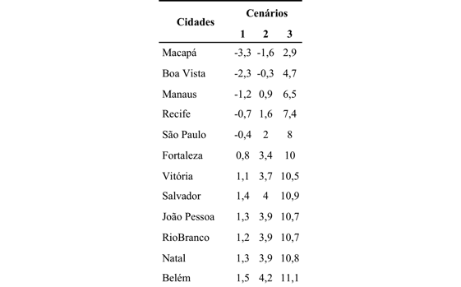
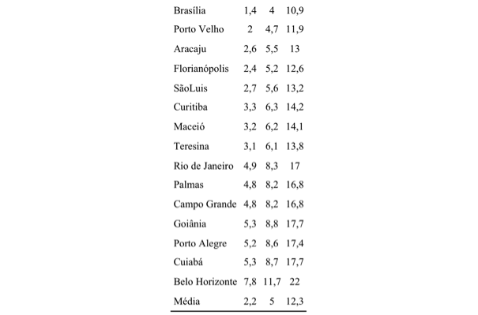 Fonte: Nakabayashi (2015)

Tabela 12 – Resultados de taxa interna de retorno (%) para os 3 cenários
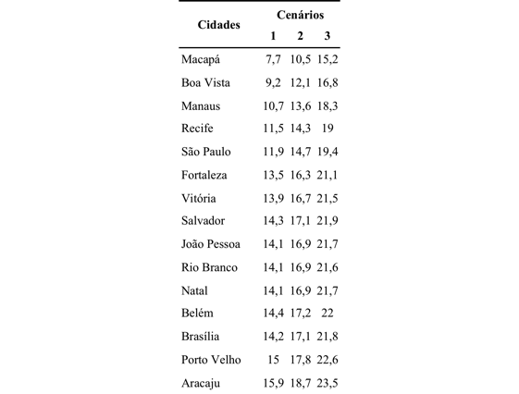
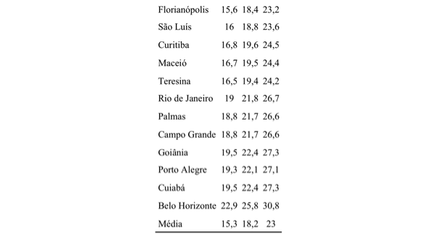 Fonte: Nakabayashi (2015)

No cenário 1, considera-se um reajuste de tarifa de energia elétrica inferior à inflação, o que significa um reajuste real negativo da energia elétrica. A microgeração torna-se menos atrativa neste cenário, visto que a vantagem econômica da microgeração é o custo evitado com a compra de energia elétrica da concessionária de distribuição de energia. Proporcionalmente ao aumento de autoconsumo, ocorre um maior retorno. Considerando-se a média das 27 capitais, em todos os cenários estudados ocorre viabilidade. Vale-se ressaltar que o Convênio ICMS/CONFAZ 6/2013 gera impacto sobre a viabilidade da microgeração fotovoltaica. No cenário 3, a condição de reajuste da tarifa é de 9,6% ao ano, acima da inflação. Tal condição, além de ser a adotada no cenário padrão, ocorreu historicamente no Brasil, se observado o período de 1995 a 2014, conforme Tabela 3. Para tal condição, há viabilidade em todas as capitais do país, sendo que no cenário 3 a TIR chega a ultrapassar os 30% para Belo Horizonte.
Uma taxa de desconto (nominal) menor do que 13% viabiliza a microgeração em todas as capitais. E mesmo com uma taxa de desconto mais alta (próxima a 20%), ainda haveria viabilidade em muitas delas. Para a média brasileira, a taxa de desconto de 23% é a que torna o VPL nulo, ou seja, é a TIR.
Observa-se que o VPL aumenta em função do reajuste da tarifa de energia elétrica, o que pode ser explicado pelo benefício financeiro ser proporcional à tarifa de energia e à energia gerada.
Pode-se inferir também que quanto menor o preço do watt-pico instalado, maior o retorno financeiro da microgeração. O preço do watt-pico impacta no investimento inicial e nos custos de manutenção e operação. Mesmo considerando-se um preço fotovoltaico maior (10 R$/Wp), ainda há viabilidade na maioria das capitais. Para preços abaixo de aproximadamente 8,20 R$/Wp, há viabilidade em todas as capitais brasileiras.

Conclusão
Neste artigo foi avaliada a viabilidade econômica da implementação da tecnologia da microgeração fotovoltaica para a classe de consumo residencial. Para tal, analisaram-se algumas condições, como desempenho do sistema e condições vigentes nas tarifas de energia para a classe analisada.
Observou-se que, para o cenário padrão, há viabilidade econômica para todas as capitais brasileiras, com todas elas possuindo VPL’s positivos e TIR’s maiores do que 14,5% (menor TIR viável). Para os três cenários avaliados, também pôde-se observar a viabilidade econômica em todos eles, visto os mesmos critérios supracitados.
Uma atratividade menor é observada no cenário 1, uma vez que possui reajuste de tarifa de energia elétrica inferior à inflação. Para o cenário 3, com reajuste da tarifa acima da inflação, há viabilidade econômica em todos as capitais brasileiras, com TIR’s superiores a 25% em algumas delas.
A microgeração fotovoltaica pode, por fim, ser considerada uma boa alternativa ao sistema elétrico vigente. Deve-se atentar às limitações de disponibilidade solar durante o ano, mas, ainda assim, tal sistema possui baixo custo operacional e elevado potencial de retorno financeiro, sendo, dessa forma, uma modalidade bastante atrativa aos consumidores de energia elétrica no Brasil.

REFERÊNCIAS
ASSOCIAÇÃO BRASILEIRA DA INDÚSTRIA ELÉTRICA E ELETRÔNICA (ABINEE). Propostas para inserção da energia solar fotovoltaica na matriz elétrica brasileira. ABINEE, 2012.

BANCO CENTRAL DO BRASIL. Ata da 188ª reunião do COPOM. Disponível em: <http://www.bcb.gov.br/?COPOM188/>. Acesso em: 19 jan. 2016.

BENEDITO, R. S. Caracterização da geração distribuída de eletricidade por meio de sistemas fotovoltaicos conectados à rede, no Brasil, sob os aspectos técnico, econômico e regulatório. 2009. Dissertação (Mestrado em Energia). Universidade de São Paulo, São Paulo.

BRANKER, K.; PATHAK, M. J. M; PEARCE, J. M. A review of solar photovoltaic levelized cost of electricity. Renewable and Sustainable Energy Reviews, v. 15, p. 4470–4482, 2011.

BREALEY, R. A; MYERSS. C; ALLEN F. Principles of corporate finance. 10th ed. New York: McGraw-Hill, 2011.

EUROPEAN PHOTOVOLTAIC INDUSTRY ASSOCIATION (EPIA). Balanço Energético Nacional. 2014. Rio de Janeiro: EPE, 2014a.

______. Demanda de energia, 2050. Rio de Janeiro: EPE, 2014b. Nota Técnica DEA 13/14. Global market outlook for photovoltaics (2014-2018). EPIA, 2014.

______. Solar photovoltaics competing in the energy sector: on the road to competitiveness. EPIA, 2011.

FRANCISQUINI A. A., Estimação de curvas de carga em pontos de consumo e em transformadores de distribuição. Dissertação de Mestrado. UNESP, 2006.

MONTENEGRO, A. Avaliação do retorno do investimento em sistemas fotovoltaicos integrados a residências unifamiliares urbanas no Brasil. 2013. Dissertação de Mestrado. Universidade Federal de Santa Catarina. Florianópolis, Santa Catarina.

NAKABAYASHI, R. Microgeração fotovoltaica no Brasil: viabilidade econômica. Estudo. USP, 2015.

ZILLES, R.; OLIVEIRA, S. H. F. O Preço do Wp e o Custo do KWh Fornecido por Sistemas Interligados à Rede Elétrica. In: CONGRESSO BRASILEIRO DE ENERGIA, 8., 1999, Rio de Janeiro. Anais. São Paulo: CBE, 1999. p 743-748.

